муниципальное автономное дошкольное образовательное учреждение
города Калининграда детский сад № 56

Квест «Путешествие за Вифлеемской звездой»
для детей средней группы

Цель:
-содействие в повышении интереса у всех участников образовательных отношений к православной традиции встречи Рождества Христова.
Задачи:
Обучающие:
-формировать элементарные представления о православном празднике Рождестве Христовом.
Развивающие:
-пополнять словарный запас детей новыми словами: Рождество, Дева Мария, старец Иосиф, младенец Христос, вертеп, Вифлеемская звезда;
-развивать внимание и память через слушание и театрализованные игры;
-развивать сенсорную культуру;
-развивать эмоции и чувства через приобщение к традиции праздника;
Воспитательные:
-приобщать детей к делам милосердия;
-приобщать к радостному труду на благо другого в общностях дети- детям, родители – детям, педагоги – детям;
-воспитывать любовь к семье;
Оборудование, материалы, предметная среда.
Участники-взрослые: Зима, Вьюга, Ангел, Хозяюшка, рассказчик и кукловод (это родитель обычно) в теневом театре, христославы (вокальная группа).
1.Музыкальный зал. Вертеп. Мелкие предметы – игрушки для детей, елочные игрушки: блёстки – снег, санки, коньки, снеговик, снежинки (морозные узоры), снежный домик. Столик для подарков. Мольберт. Вифлеемская звезда с лучиками (синий, зелёный, жёлтый). Кусок ткани, органза, похожая на вьюгу. На дверь на уровне глаз детей прикреплён зелёный лучик.
1 корпус. Вертеп.  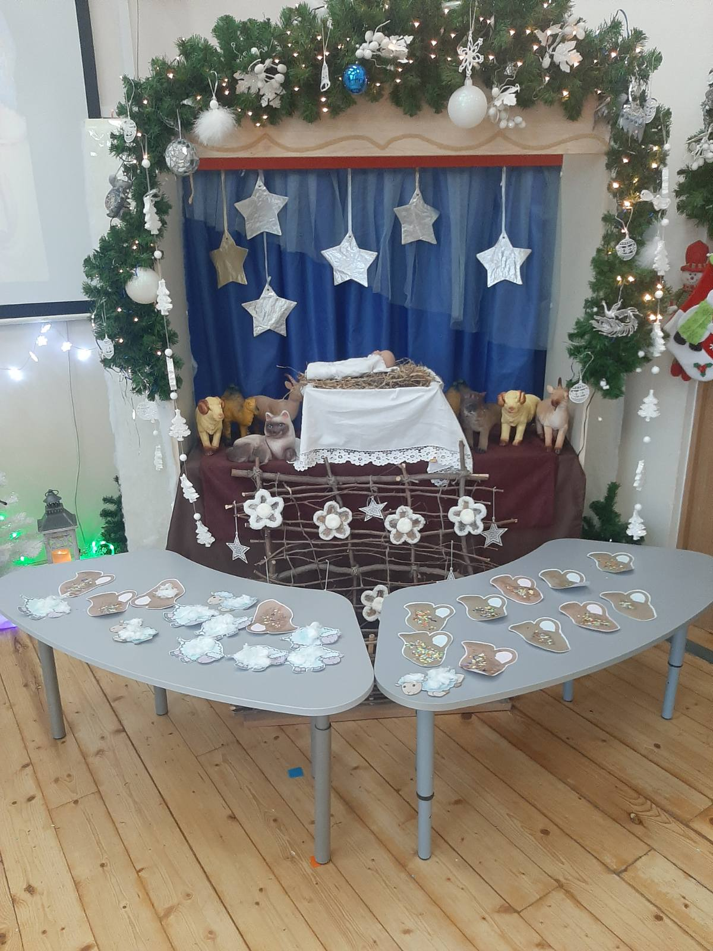 |  | 2 корпус. Вертеп 2-х уровневый.  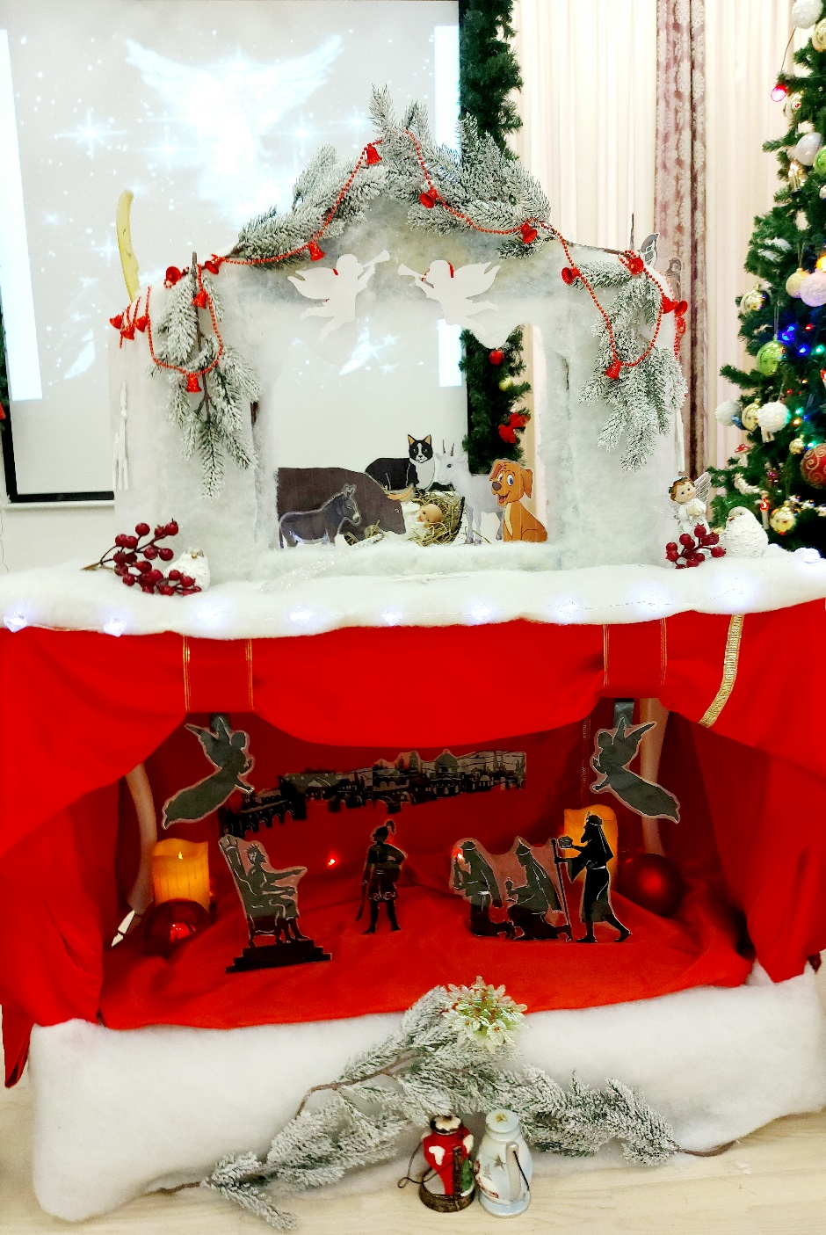
3.Помещение для мастерских (музей русского быта). Заготовки для подарков: кувшинчики, носочки, овечки и др., пайетки, кусочки бумаги, комочки ваты – для украшения заготовок, клей, кисти, салфетки, персонники для намазывания. Грелка детская для пальчиков. На дверь прикреплён синий лучик.
4.Детский театр. Теневой театр и куклы: Иосиф, Мария, младенец Христос в яслях, месяц, бык, воробьи, бычок, пёс, кошка, козлик, ослик. На дверь прикреплён жёлтый лучик.
Ход события | Педагогическая целесообразность
1.Введение в занятие
Под музыку «Зимушка хрустальная» в зал входят дети с воспитателем, садятся на стульчики, расставленные полукругом. Выходит Зима.  Зима:  Почему снежок идет?  Почему на речке лед?  Это к нам пришла сама,  Белоснежная……! (зима)  Включается презентация «Рассказ Зимушки»  Тише, тише, тишина,  Входит в гости старина,  Старина-старинушка  Вместе с русской Зимушкой.  У меня, у Зимушки, снега пуховые,  У меня, у Зимушки, кони добрые.  Дуги расписные, сани ледяные.  Не с пустыми руками к вам я пришла,  Зимние подарки принесла.  Для Машеньки – снег пушистый (Машенька),  Для Анечки – иней серебристый (Анечка).  А Ванечке – дружку – санки и коньки (Ванечка).  А Сашеньке – молодцу – во дворе снеговики (Сашенька).  Ксюше – морозные узоры (Ксюшенька)!  Настеньке – снежные хоромы! (Настенька)  Всем ребятам я принесла много радости, добра!  Игры и забавы, сказки и веселье  Праздники чудесные, всем на удивление!  Ребята, нравится ли вам зимушка-зима?  Зима обращается к детям с вопросами о том, какие зимние забавы им нравятся  Всем ребятам я принесла много радости, добра!  Игры и забавы, сказки и веселье  Праздники чудесные, всем на удивление!  Ребята, нравится ли вам зимушка-зима?  Дети: отвечают.  Зима: Спасибо! И самый чудесный праздник - Рождество, (слайд) тоже приходит к нам зимой.  В зимний день, в великий  родился Христос.  Веру и спасение  Людям он принес.  Чтобы жили люди в мире и любви,  Никогда б не знали горя и беды.  Чтобы свято верили: зло к нам не придет -  Ведь Христос родился - Он всегда спасет!  Исполняется рождественская песня «Яркая звездочка»(вокальная группа)  Зима: (слайд) Посмотрите, засияла волшебная небесная звезда, она несет весть о рождении младенца Христа по всему свету. Вот и к нам она принесла это радостное известие. Волшебная звезда уже здесь, у нас. Вот она!  Хотите отправиться вслед за этой звездой, в город Вифлеем, где родился Спаситель мира, узнать, как же произошло такое Божественное чудо и порадоваться доброму, чудесному, святому Рождению Христа?  Дети: отвечают.  Звучит музыка вьюги. Появляется Снежная вьюга.  Зима: (Слайд) Ой, но что это? Снежная вьюга закружилась, завертелась и маленькие легкие облака превратились в снежные тучи. Потемнело небо, не видать нашей путеводной звездочки. Кто же нам теперь поможет отыскать путь к рожденному Спасителю, который очень любит нас и ждет?  Звучит музыка «Аве Мария» Ф. Шуберта. В зале появляется Ангел. Он красиво парит под музыку, с окончанием ее останавливается.  Ангел:  Я – мирный Ангел, дух небесный, посланец Бога на земле.  Я послан Богом вам принесть о Рождестве благую весть!  Дорогие дети, я знаю, что к младенцу вы спешите и подарить ему хотите любовь, заботу, доброту, поэтому исполню вашу я мечту, увидеть чудо я вам помогу! Вот только лучики бы засияли и осветили путь к рождённому Спасителю! Как нам поладить со снежной вьюгой?  Снежная вьюга: выполните все мои задания и тогда исполнится ваше желание!  Ангел: Слышите, ребята, что говорит вьюга? Сможем мы отыскать лучики? В пути нас будут ждать испытания, но я уверен, что все вместе мы с ними справимся. Снова засияют лучики. Они нам расскажут и покажут, как к вертепу прийти, как дорожку найти!  Основная часть. Практические задания и вопросы.  Задание №1. Отгадывание рождественских загадок. Помещение № 1 (зал).  Снежная вьюга загадывает:  1-я загадка:  «В целом мире торжество, потому что - …(Рождество)».  2-я загадка:  «Чтобы с молитвою прошел сегодня вечер, все люди зажигают …(Свечи)».  3-я загадка:  «Чудо всех чудесней в этот день сбылось – на земле родился маленький…(Христос)».  Ангел: Молодцы, ребята! Посмотрите, появился первый лучик. Какого он цвета? (жёлтого). Куда же он нас приведёт (идём по жёлтым кружочкам), какой двери коснётся (где жёлтая маркировка).  Вслед за ангелом дети покидают зал №1 и идут по направлению, заданному стрелками, приходят в зал, оборудованный под теневой театр | Знакомство с временем года- зима, зимними забавами. Знакомство с праздником- Рождество Христово. Познакомить с традициями Рождества. Ввести понятие «Вифлеемская звезда».
Задание № 2 – ответить на вопросы по сюжету стихотворения Саши Черного «Рождественское». Помещение № 2 (жёлтая маркировка). | Через разные формы ознакомить с традициями праздника
Театральный рассказчик:  Здравствуйте, гости дорогие!  Ангел нынче к нам спустился  И пропел: «Христос родился!»  Мы пришли Христа прославить  И вас с праздником поздравить.  Садитесь поудобнее, смотрите и слушайте!  Ответьте на вопросы Снежной вьюги после представления.  Теневой театр по произведению С. Чёрного «Рождественское».  Вопросы (задаёт Снежная вьюга):  - Дети, где появился Христос Спаситель?  - Как звали его маму?  - Какие животные окружали ясельки Христа?  - Как животные заботились о младенце?  - Как все узнали, что Христос родился?  Ангел: Ребята, вы так хорошо ответили на вопросы, что сквозь тучи пробился ещё один лучик, держите. Какого он цвета, по какой дорожке он нас поведёт, какой двери коснётся? (синего цвета). | Продолжаем знакомить детей с историей рождения Христа посредством теневого театра. Закрепление услышанного через беседу со Вьюгой. Развиваем эмоциональный интеллект, представления о чуде, доре и радости.
Задание №3 – изготовление рождественских подарков для младенца. Помещение № 3 (синяя маркировка).
Все входят. Их ждет Рукодельница, одетая в русский народный костюм.  Рукодельница:  Здравствуйте, гости дорогие!  Ангел нынче к нам спустился  И пропел: «Христос родился!»  Ребята, а как вы думаете, что такое Рождество? На какое слово оно похоже?  Дети: Это день Рождения.  Рукодельница: А, что дарят имениннику в его день рождения?  Дети: Подарки.  Рукодельница: Да, но не любые, а самые нужные и важные, которые будут его радовать. Как, вы, думаете, чему малыш радуется? (молочку, игрушкам, забавам). А что мы подарим младенцу Христу?  Дети: отвечают.  Рукодельница: Конечно, вкусное мамино молочко дарит малышу жизнь и радость, с игрушкой овечкой он будет забавляться и играть. Куда наливают молочко? Да. В кувшинчик. Хотите сделать подарки сами?  Снежная вьюга (сомневаясь): вы такие маленькие, справитесь ли с заданием? Посижу, посмотрю, понаблюдаю!  Рукодельница достаёт из печи детскую грелку, предлагает разогреть пальчики, подготовить их к работе.  (Вместе с рукодельницей и другими взрослыми дети изготавливают подарки).  Ангел: Ребята, Вифлеемская звездочка, порадовалась вашим добрым делам и у нас есть ещё один лучик. Какого он цвета? (зелёный). Куда же он нас приведёт (идём по зелёным кружочкам), какой двери коснётся (зелёная маркировка)? | На День рождения дети привыкли получать подарки. Здесь же они сами их должны изготовить. И дети, услышав о дарах волхвов, тоже учатся изготавливать и дарить подарки. Учим преодолевать трудности, сложности, приучаем к трудолюбию, заботе, аккуратности.
Возвращаемся в помещение № 1 – зелёная маркировка (зал).
Зима: Улетела тёмная туча, наши лучики возвращаются к своей звезде (прикрепляем вместе с детьми), небо посветлело и снежная вьюга превратилась в маленькие снежинки (слайд).  Ангел:  Вифлеемская звезда радостно сияет  И о чуде Рождества миру возвещает!  Исполнилась наша мечта. Мы пришли к вертепу (рассматриваем). Посмотрите, какое чудо, вот знакомые нам животные здесь, а еще люди – пастухи, мудрецы, все они очень ждали Рождество Христово, обрадовались ему, потому что для всех Христос – Спаситель и они пришли прославить, поблагодарить и поклониться Ему.  Ангел:  Ликовала вся природа,  Величава и светла.  И к ногам Христа – младенца  Все дары свои несла.  Пойдемте, и мы принесем свои подарки.  Рукодельница: мальчики, какой вы приготовили подарок?  Мальчики: Я принес тебе, дитя, добрую овечку.  Будешь с нею, ты играть, сидя на крылечке.  (ставят в вертеп овечек)  Рукодельница: Девочки, а какой вы приготовили подарок?  Девочки: Ну, а я несу немножко,  молочка, тебе,  чтобы личико цвело,  Твое светлое.  (ставят в вертеп кувшинчики)  Зима: Ну, а я несу тебе теплые носочки,  чтобы ты, малыш, согрел свои белы ножки.  (кладет в вертеп нарядные пинетки).  Зима: Посмотрите, какая счастливая Дева Мария, как бережно охраняет она сон Сына Божия, с какой любовью смотрит на него старец Иосиф. Как вы думаете, что может делать мама у колыбели младенца?  Дети: петь ласковую колыбельную.  Зима: Хотите помочь Ей убаюкать младенца?  Тихонько и с любовью, нежно споем Ему колыбельную.  (Все присутствующие под «Колыбельную Марии» качают младенца, передавая его друг другу). | Продолжаем знакомить детей с традициями празднования Рождества, со значением мамы, семьи в жизни ребенка. Учим петь колыбельную песню.
Заключительная часть
Зима:  Христославы! Христославы!  Нам о Рождестве поют.  Так чудесно весть святая  Раздается там и тут.  В зал входят Христославы (взрослые):  Христославы:  Спас пришел к народу,  Спас явился в мир!  Слава в вышних Богу,  И на земли мир!  Ангел:  Небо и земля ныне торжествуют,  Ангелы и люди весело ликуют.  Христос родился, Бог воплотился.  Ангелы поют, славу воздают.  Давайте, вместе с Христославами пойдем  И весть Святую всему миру понесем!  Будем песнями Христа мы прославлять,  И с чудесным Рождеством всех поздравлять!  Звучит рождественская песня «Рождество Христово», звучат 2 куплета, а затем христославы поют 3 куплет и идут со Звездой, которую несет Ангел (змейкой по залу и из зала, провожают детей до группы).  На экране Рождественская презентация. | Учим слушать и подпевать песни –прославления к Рождеству Христову.  Примечание: детям очень понравилось, что их провожали христославы, Зимушка и ангел до группы.  В группе Зимушка спрашивала детей: что больше всего в квесте понравилось?  Популярные ответы: делать и дарить подарки.  Многие дети (как рассказывали воспитатели) вечером взахлёб рассказывали родителям, как они участвовали в квесте. Маме, которая хотела что-то сказать, ребёнок прикрыл рот ручкой, таким образом, дав понять, что она не дослушала, а это важно для него.

